|  |  |  |
| --- | --- | --- |
|  |  |  |
|  | **القسم :** **2 اق 2**  **التوقيت : 60 دقيقة** |

الموضوع : دراسة وثائق حول الديانة بمصر الفرعونية

**الوثيقة الأولى : الثالوث الإلهي بمصر الفرعونية**

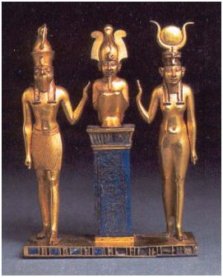

المصدر : الكتاب المدرسي للسنة الثانية ثانوي

**الوثيقة الثانية : القارب المقدس للإله آمون**

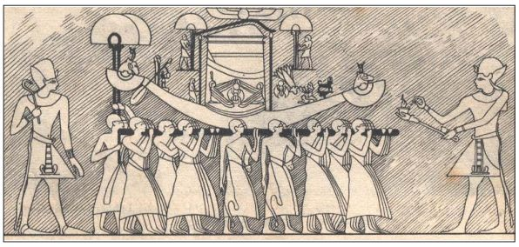

المصدر : الكتاب المدرسي للسنة الثانية ثانوي

**الوثيقة الثالثة : مقتطفات من كتاب الموتى**

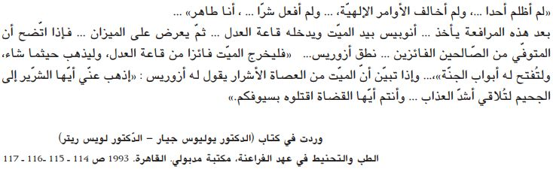

**اجب على الأسئلة التالية دون انجاز تحرير مسترسل**

1. ضع الوثائق في إطارها التاريخي و حدد فكرتها العامة (03 نقاط)
2. عرف المصطلحات التالية : الفرعون – كتاب الموتى (03 نقاط)
3. بين خصائص الآلهة بمصر الفرعونية (04 نقاط)
4. ابرز من خلال الوثيقتين 2 و 3 أهم المعتقدات و الطقوس الدينية بمصر الفرعونية (04 نقاط )

|  |  |  |
| --- | --- | --- |
| **المعلومات** | **المنهجية** | **اللغة** |
| 14 نقطة | 04 نقاط | 02 نقاط |